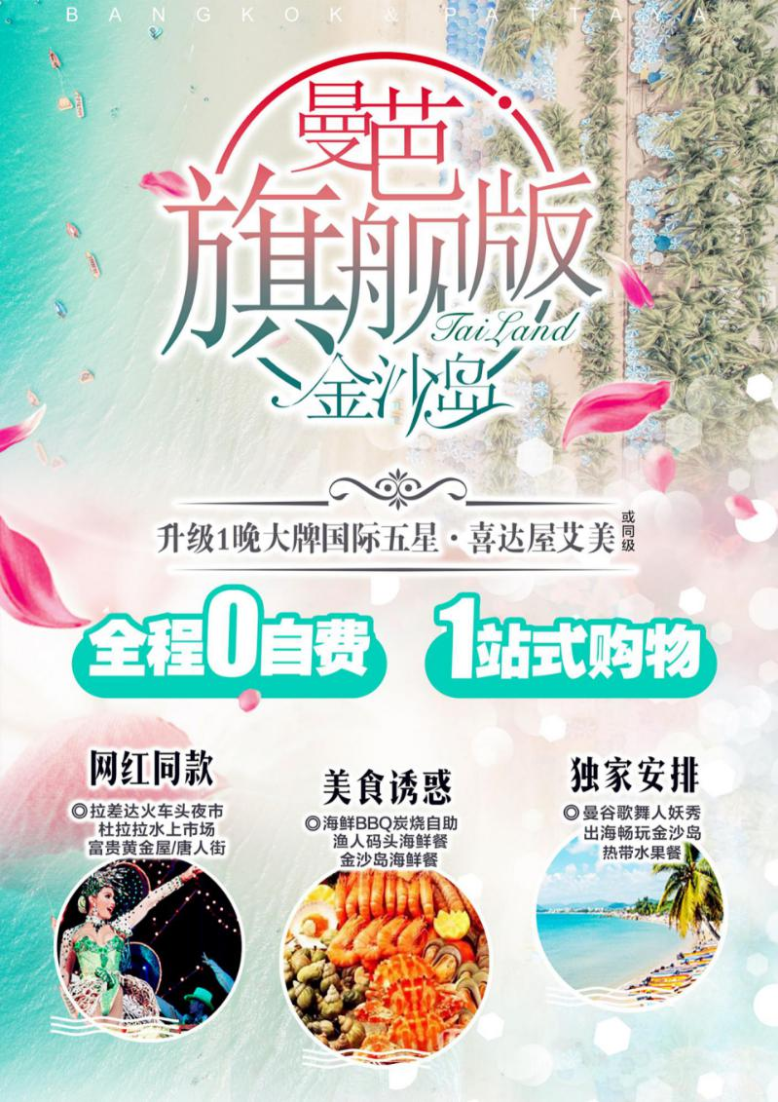
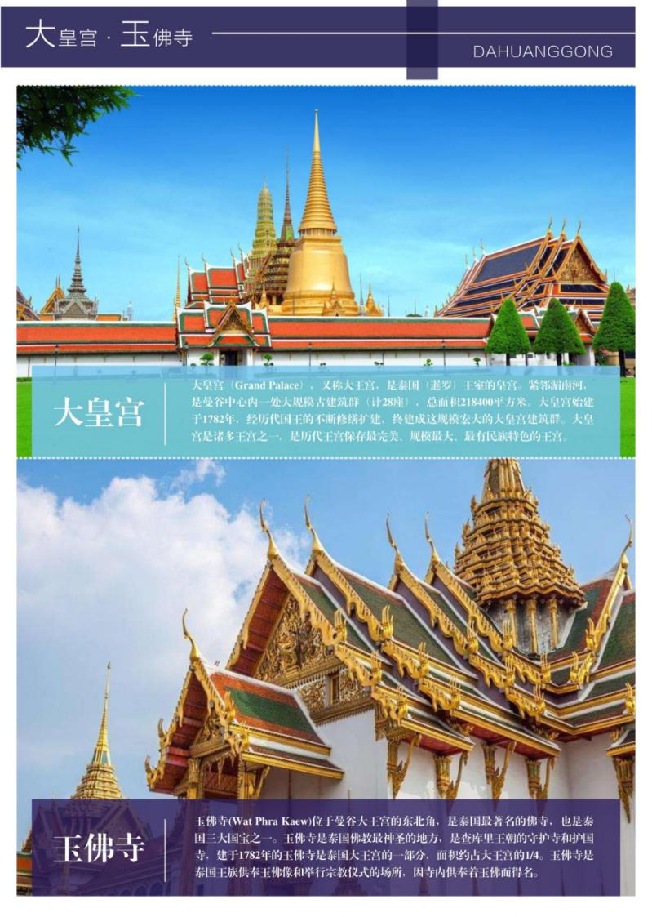
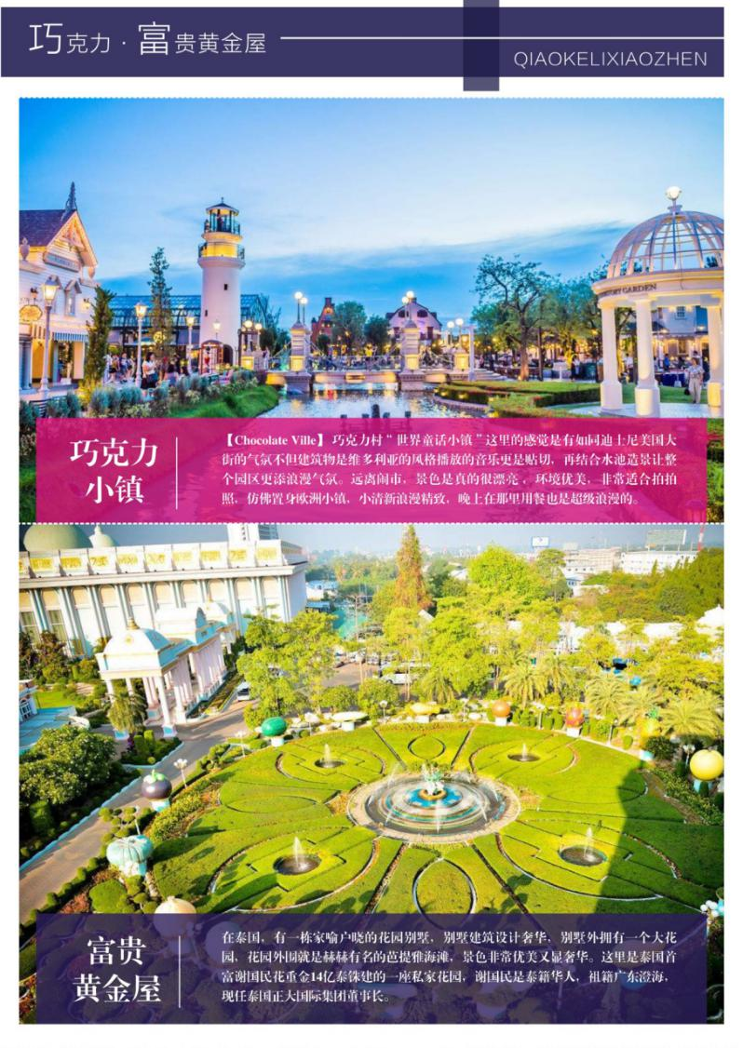
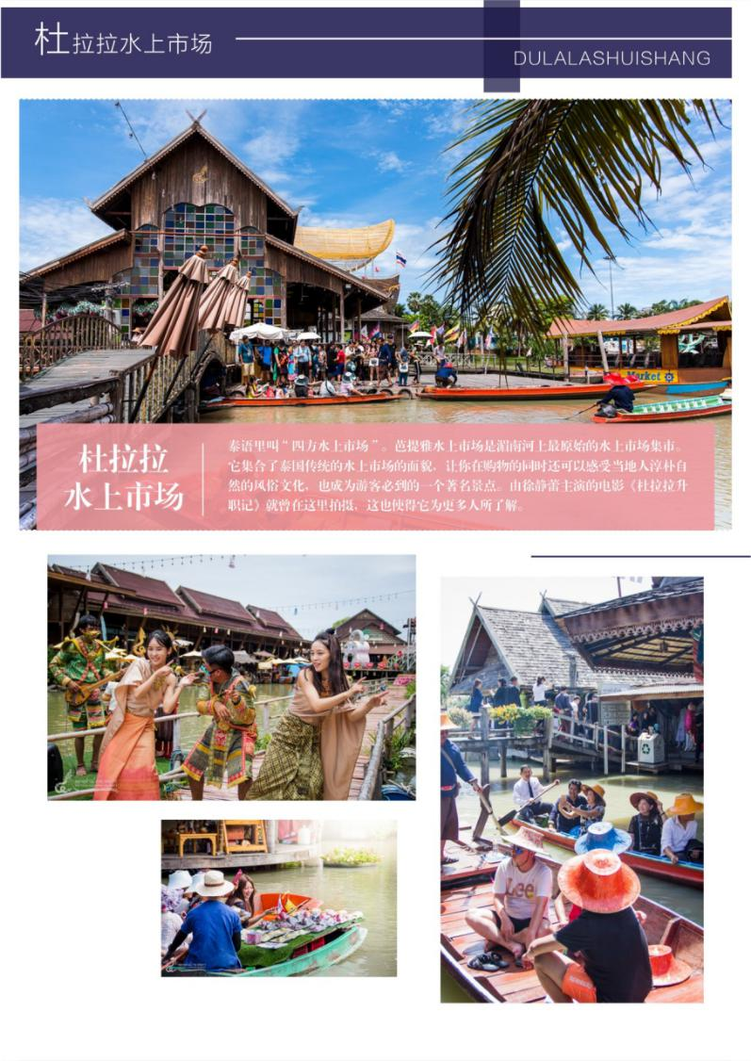
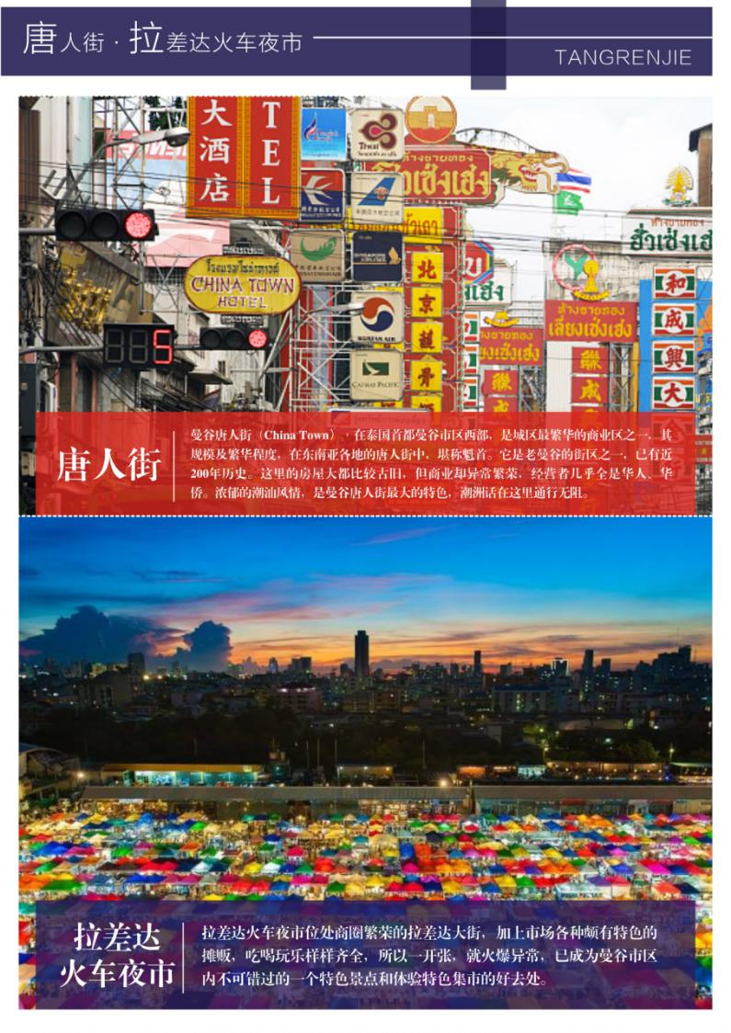
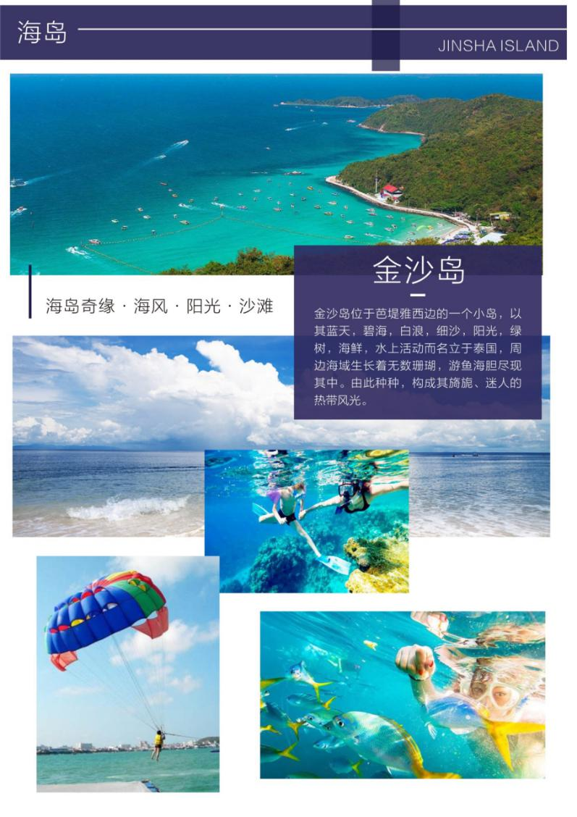
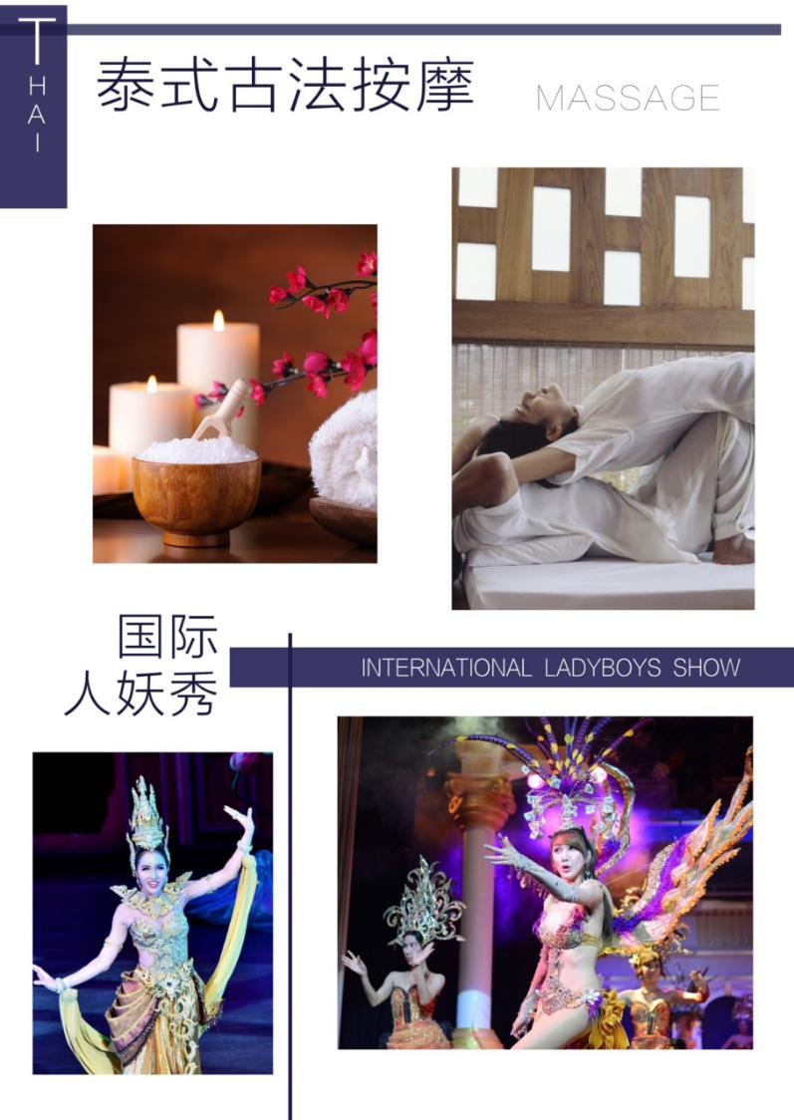
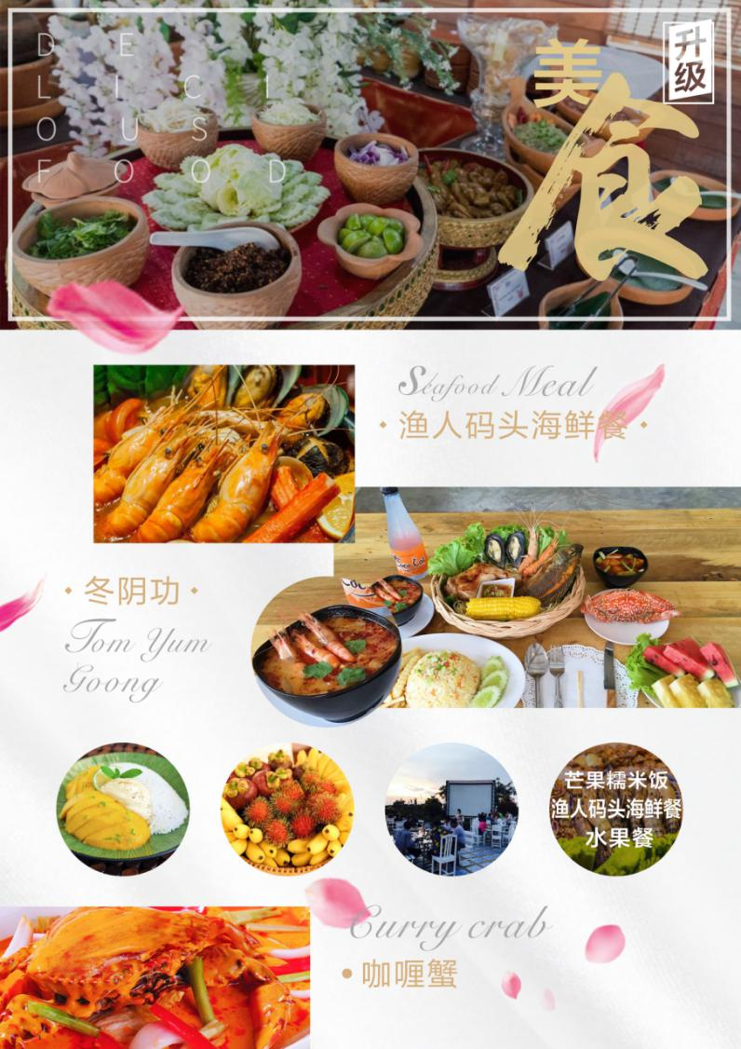
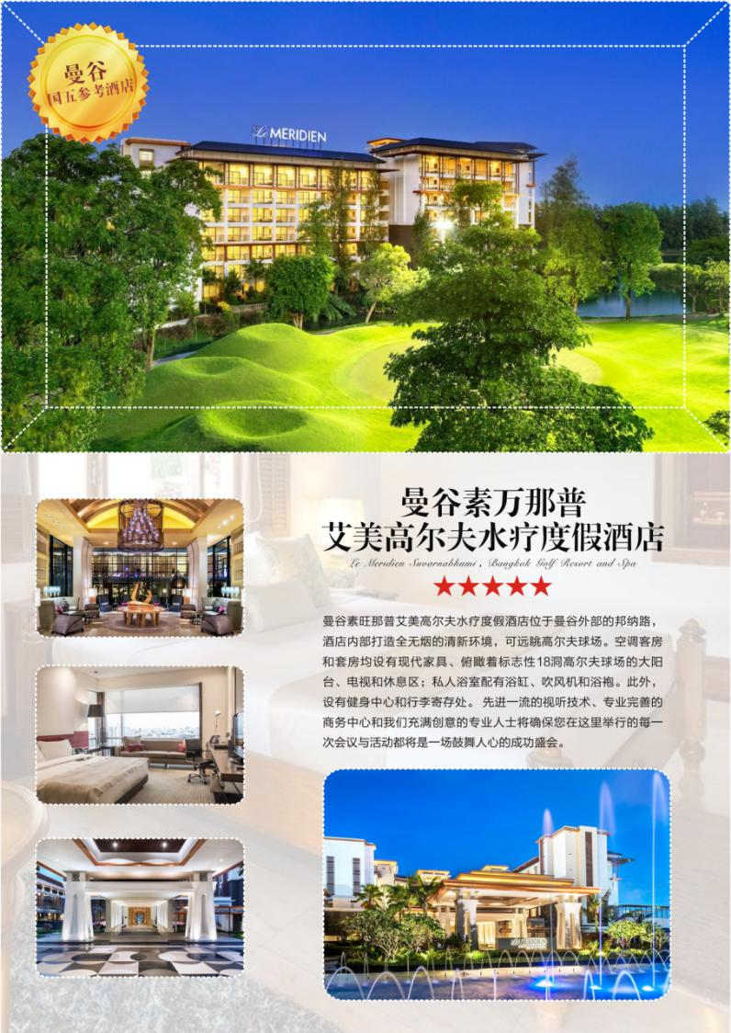
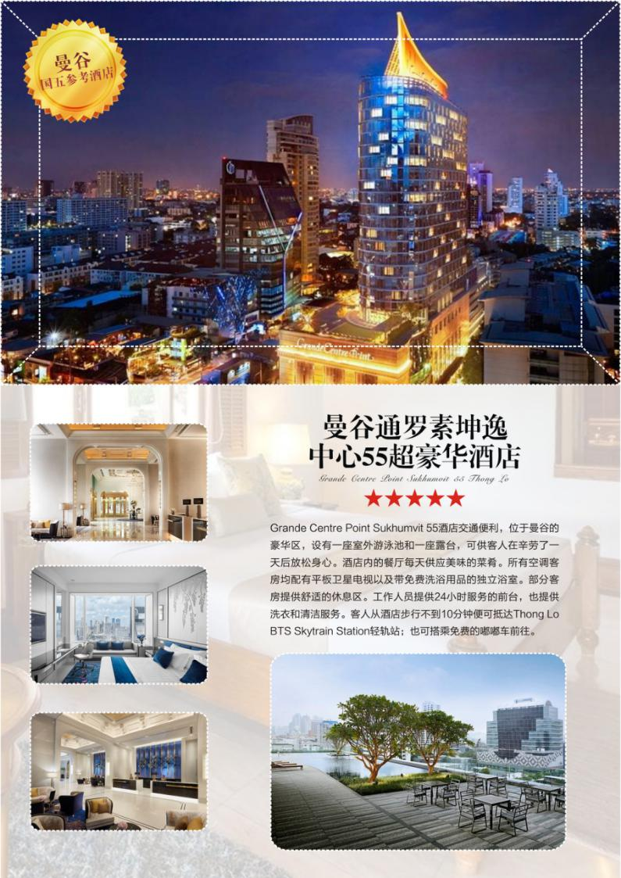
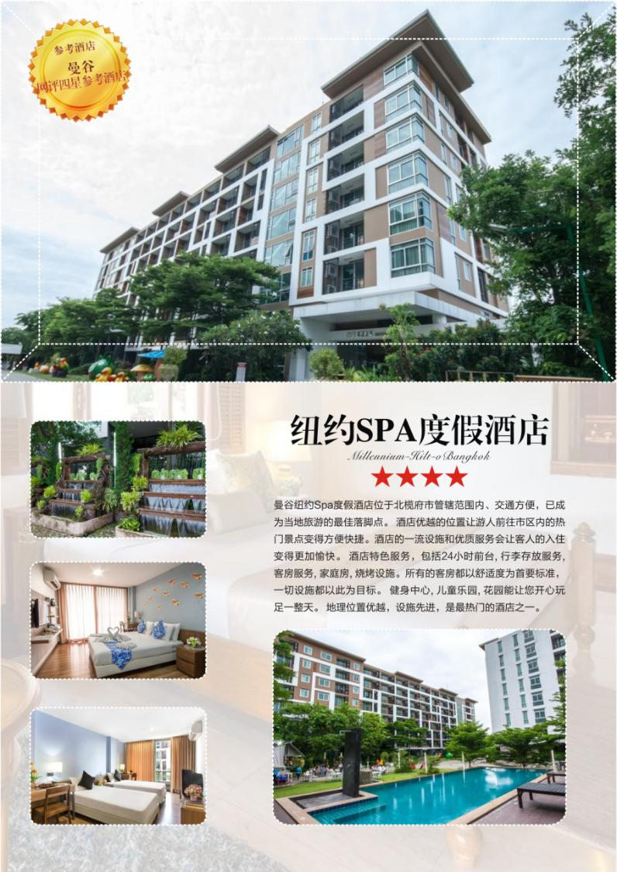
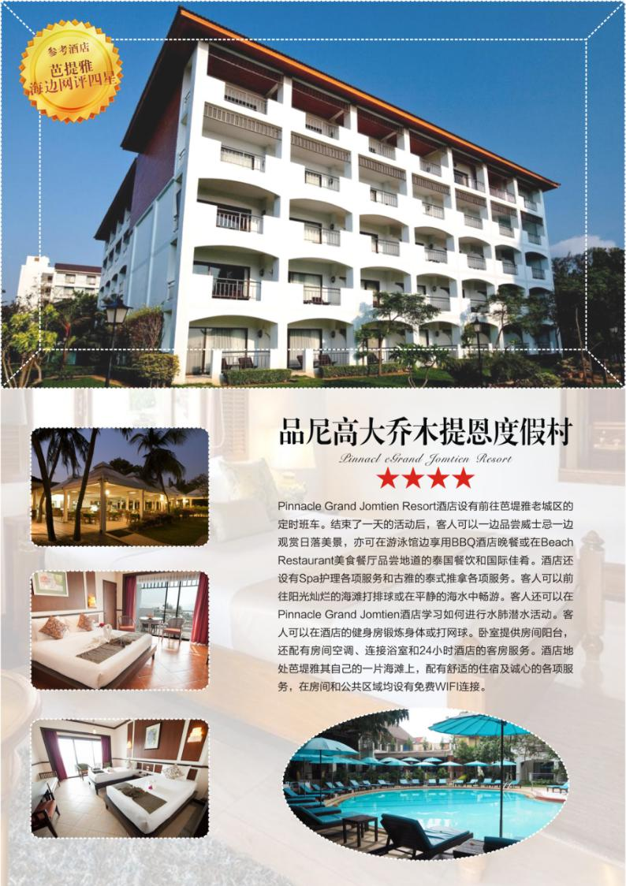
天数 | 行程内容 | 酒店/餐食
DAY 1 | 成都 -“天使之城”曼谷 参考航班：TG619 1555/1800  为了等待这一天，你也许迫不及待。为了不耽误你的行程，准时到达机场集合那是必须的！让我们聊着笑话，哼着歌，搭上飞曼谷的航班，一起前往“微笑的国度泰国”；抵达曼谷后，办理完入境手续，入住酒店休息。 | 早餐：自理  中餐：自理  晚餐：魔幻森林螃蟹餐（含糯米芒果）  住宿：曼谷网评四星酒店
DAY 2 | 大皇宫 –玉佛寺 – 杜拉拉水上市场  08:00 酒店早餐  10:00 集合前往大皇宫，抵达金碧辉煌的【大皇宫】和【玉佛寺】，此乃各国游客必到之地,相当于中国故宫。泰国乃佛教国，团友入内参观须注意佛国礼节,不可举止无礼穿着随便。  12:00 午餐，泰式风情午餐  13:00 前往芭提雅（车程约3小时）  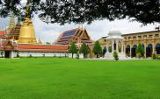  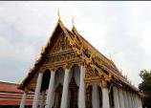  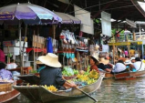  16:00 出发前往【杜拉拉水上市场】，这里，各种泰式水上建筑建在迂回的河道上,远远望去，刹是好看；手摇舢船悠游穿梭在水上，岸边多种商货﹑水果杂项商家店缓缓的映入眼帘。  温馨提示：如遇泰国政府原因大皇宫和玉佛寺关闭，则行程改由去古城72府。 | 早餐：酒店自助餐  中餐：昭帕雅金皇宫国际自助餐  晚餐：杜拉拉自助晚餐  住宿：芭提雅网评四星酒店
DAY 3 | 金沙岛-泰国风情园-热带水果餐-泰式古法按摩  08:00 酒店早餐  09:30 集合前往此岛常年风平浪静,左青龙右白虎的风水蕴藏了神奇力量。传说美人鱼的红宝石魔戒掉在海中形成此岛,保护当地渔民和游客免遭水难。碧海蓝天伴着洁白沙滩和热带鱼群，让您留连忘返！（注：在海里有一些水上活动，如跳伞，浮潜等；需要玩的游客请自己联系船家安排，水上项目有一定的风险，请视身体情况参加）。  16:00游览【泰式风情园】是目前最具人气的景点，含有民族特色及南洋风情自然与人文的双重景观：可以亲身体会深体会古代暹罗人民的泼水节气氛，一起湿身为这次泰国之旅添加不少气氛。  16:30抵达【热带水果园】，味道鲜美的水果任您品尝，还可以享受回归大自然的乐趣。  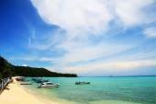  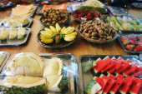    17:00 亲身感受【泰国古式按摩】（温馨提示： 18岁以下儿童不安排按摩）泰国古式按摩有着悠久的历史。  备注：1、泰式按摩需自理礼貌性小费50铢/人，因考虑身体因素，18周岁以下小孩以及70周岁以上老人无法安排按摩，不退费用，敬请谅解；2、出海上岛请以短裤、拖鞋等休闲装为标准；3、出岛：上下船请注意安全，穿好防滑鞋及救生衣，不要抓缆绳，远离螺旋桨，船开动过程中请不要起身走动，未成年人、老人及身体纤弱者绝对不能乘坐快艇前区，乘坐船时请抓好固定支撑物。请看管好未成年人，手机相机等电子器材请做好防水工作，乘坐过程中请听从船工、导游及领队的安排和安全警示，将头手放置于安全范围内防止意外伤害；4、水上娱乐活动均有一定的风险性，请根据自身情况选择参加，身体状况欠佳及有不适合该项目的疾病患者严谨参加任何水上娱乐活动；5、岛上提供丰富多彩的付费水上活动，请勿轻信非旅行社人员的推销，以免上当受骗，若要参加可到旅行社指定的船家处报名；6、2015年5月开始，为了安全，泰国旅游观光局规定，55岁以上老人及行动不便者，不能乘坐快艇过岛，必须在岸边等待；7、晚间另有芭堤雅丰富多彩的夜生活等您前往探寻,长袖当舞、灯红酒绿,或漫步热带海滩风情,都是一种不错的选择。详情请洽当地导游。 | 早餐：酒店自助餐  中餐：金沙岛海鲜餐  晚餐：渔人码头海鲜餐  住宿：芭提雅网评四星酒店
DAY 4 | 清迈小镇 -丛林骑大象–富贵黄金屋 - 神殿寺 – 国际人妖秀  08:00 酒店早餐  09:30 集合前往具有泰国清迈小清新特色的【清迈小镇】，体验【丛林骑大象】（2人一骑）坐在象背上起起伏伏，穿梭在热带雨林中，您仿佛进入了一个天然大氧吧，可别忘了和憨态可掬的大象合影留念（不低于10分钟）。（丛林骑象结束后，需要给20铢/人的小费。）  10:30 抵达【首富宅邸，富贵黄金屋】，这个庄园也是十多年前红遍东南亚的青春偶像剧《流星花园》的外景取景地。富贵黄金屋是泰国芭堤雅的一个真正富丽堂皇的风水宝地。庄园里有一纯金望海观音金佛，所以称“富贵黄金屋”。12:30 午餐，享用千人黄金宴；  14:00 前往【神殿寺】，在这里，无论是求财、事业、健康、婚姻都很灵验,也是港台明星们的最爱,当然，你也可以在这里请求佛赐予你吉祥、快乐和平安；  15:00返回曼谷（车程约3小时）  18:00 晚餐  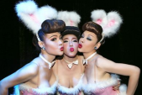    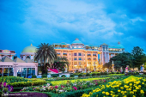  19:30 泰国人妖是一个神秘的群体，娇艳无比能歌善舞。精彩纷呈的演出保证让您终身难忘。表演结束后您可以近距离欣赏人妖，拍照留念！ | 早餐：酒店自助餐  午餐：千人宴（黄金屋）  晚餐：北京酒家  住宿：曼谷网评四星酒店
DAY 5 | 皇家资源展示中心–Chocolate Ville巧克力小镇-唐人街-拉差达火车夜市-kingpower国际免税店  08:30酒店早餐；  09:30 前往【皇家资源展示中心】，此珠宝展示中心的珠宝是泰国国家协会和中国国家协会共同认定的珠宝产品，您可以放心购买。此购物中心里还有泰国特产：乳胶制品、皮具、蛇药等，是您购买伴手礼的最佳选择；  12:00 午餐  13:00随后参观继而驱车前往泰国超人气大型欧式乡村建筑户外庄园；  14:00 抵达【Chocolate Ville】 巧克力村“世界童话小镇”这里的感觉是有如同迪士尼美国大街的气氛不但建筑物是维多利亚的风格播放的音乐更是贴切，再结合水池造景欣赏美丽的风景；  15:30 【唐人街 】曼谷有名的唐人街，遍布街区的是数以千计各种商号，悬挂着醒目的中文招牌，经营来自中国和当地生产的商品。  16:00 【kingpower国际免税店】选购免税商品  17:00 晚餐    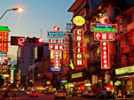  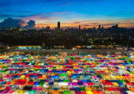  18:00 【火车夜市】位处商圈繁荣的拉差达大街，加上市场各种颇有特色的摊贩，吃喝玩乐样样齐全，所以一开张，就火爆异常，已成为 曼谷 市区内不可错过的一个特色景点和体验特色集市的好去处； | 早餐：酒店自助餐  午餐：网红火锅  晚餐：kingpower自助餐  酒店：曼谷大牌国五星酒店
DAY 6 | 曼谷-成都 参考航班 TG618 1015/1425  06:30早餐  07:00 结束旅程后我们整理欢乐的回忆，依依不舍的送至机场，办理离境手续。 | 早餐：酒店早餐  午餐：随心自理  晚餐：随心自理  住宿：无
●东南亚酒店没有官方公布的星级标准，没有挂星制度。行程中所标明的星级标准为当地行业参考标准，普遍比国内略差一点。
●任何非官方网站所公布的酒店星级档次，是属于该网站自己的评估标准，不代表该酒店的真实档次或星级。
●以上行程为参考行程，我社保留因航班、交通、签证等原因而导致行程变化，而对出团日期、线路等做适当调整的权利。

关 于 酒 店
关于酒店：东南亚酒店没有挂星制度，任何非官方网站所公布的酒店星级档次，是属于该网站自己的评估标准，不代表该酒店的真实档次或星级。行程中所标明的星级标准为当地行业参考标准。如遇房满，我社将会为客人更换同级同质合约酒店，各酒店装修风格地理位置等或有不同，如与旅客预期不一，我社深表歉意，敬请谅解。
*如遇连续假期.旺季或行程中酒店满房期间，则以同等级酒店代替，造成不便、敬请见谅!
*此行程所用酒店星级评定均以携程、Agoda、Booking为依据；敬请见谅！
曼谷网评四星参考酒店
H5 LUXURY HOTEL BANGKOK曼谷素萬那普機場H5豪華酒店
THE LEISURE HOTEL
MARVEL HOTEL 曼谷神奇酒店
THE COLOR LIVING HOTEL多彩生活酒店
THE ONE RESIDENCE曼谷一居酒店
ASIA SPORT BANGKOK曼谷亚洲酒店
IBIS SUKHUMVIT曼谷素坤逸50号宜必思尚品酒店
SIAM GOLDEN PLACE素万那普暹罗戈登帕拉斯酒店
CINAMOND曼谷辛纳蒙公寓酒店
CHOR CHER車切爾- 格林酒店
TK PALCE HOTELBANGK TK宫殿酒店
HC BOULEVARD曼谷HC林荫大道酒店
THE PLATINUM SUITE白金套房酒店
NY CITY HOTEL纽约Spa度假酒店
CRYSTAL SUITE水晶套房素万那普机场
APPLE HOLIDAY艾普假日酒店
101 HOLIDAY HOTEL101假日套房酒店
INFINITY HOLIDAY曼谷极限假日酒店
130 HOTEL&RESIDENCE HOTEL曼谷130号酒店及公寓
芭提雅海边网评四星参考酒店
ASIA PATTAYA HOTEL芭堤雅亚洲酒店
TEVAN JOMTIEN帝梵海滩公寓
JOMTIEN THANI乔木提恩塔尼酒
RODINA BEACH罗迪纳海滩酒店
JOMTIEN GARDEN仲天花园度假酒店
D@SEA D@海酒店
P PLUS HOTEL PATTAYA匹普拉斯酒店
RUENTHIP PATTAYA芭堤雅朗瑟普酒店
CRYSTAL PLACE芭堤雅水晶宫
SIAM PURA芭堤雅暹罗普拉度假村
GRAND JOMTIEN乔木提恩皇宫大酒店
PINNACLE GRAND JOMTIEN品尼高大乔木提恩度假村
曼谷大牌国五参考酒店
LE MERIDIEN 艾美
MILLENNIUM HILTON希尔顿
PULLMAN普尔曼
CONRAD MACAO 康莱德
2Grande Centre Point Sukhumvit 55 Thong Lo 通罗素坤逸中心55超豪华酒店
Royal Orchid Sheraton Hotel and Towers皇家兰花喜来登大酒店
Marriott万豪
Anantara Riverside Bangkok Resort安娜塔娜
如遇旺季可能会用到行程列表外酒店，尽情谅解！
特别说明
- 因接待能力有限：1.本团不接受74周岁以上报名，74周岁以上不能承保，65-74周岁保额减半，65-74周岁者须有60岁以下的健康亲属陪同；且签署免责协议和出示二级医院以上开具的健康证明；2.患有心脏病、高血压、糖尿病、冠心病等，不能参加本团；3.癌症、癫痫、小儿麻痹症及有听力视力障碍者，身体残疾行动不便者，有精神疾病、无行为控制能力者及孕妇，恕不能参团，望请谅解 。如游客隐瞒参团而发生事故 ， 我社不承担任何连带责任！ 行程为参考，实际景点、餐食、住宿顺序，以导游实际安排为准行程所列景点如遇国家政策性不开放，则换为其他景点。
- 根据泰国船家公司规定：50岁以上游客过海需签免责书，60岁以上游客不保证能出海，以船家规定为准。
- 由于不可抗力因素 （ 航班延误或取消、天气、路况等其他原因 ）及非我公司原因，导致游客无法如期正常出行及行程中考虑安全因素，快艇、游船出海项目均可能受天气因素制约变更或取消，因此所产生的相关费用及不能按时入住的酒店和不能游览的景点无任何费用退，与旅行社无关。我公司无任何负责。敬请理解！
团费包含
★全程用餐：行程所列餐食（早餐酒店自助餐，正餐30元/人）；
★往返机票：成都--曼谷往返机票、机场建设税、燃油附加费、战争险；
★全程酒店：全程境外行程所列酒店双人间（有独立卫生间、空调、电视等）；
★行程景点：行程内所列景点（水上自费除外）。
团费不含
●护照费、卫检、以及人力不可抗因素导致的额外费用；
●泰国导游服务小费¥20元/人/天（现付导游）
●境外司机/助理礼节性小费100株/人
●离团费、行程外之自费节目、私人消费所产生的个人费用等；
●航空公司临时加收燃油附加费；
●小孩不占床不含早
温馨提示：应泰国政府要求2017年9月1日起团期，客人需要支付泰国导游服务费20元/人/天或对应的100泰铢/人/天（6天5晚团期费用按5晚计算，依次类推），此为必须支付的费用（请现付）,望理解。
小孩（2-12岁）不占床不含早，请客人费用自理。
签证资料
●护照原件（须有半年以上有效期及足够的空白页）； ●半年内的近期2寸彩照2张（不限底色）；
泰国旅游须知及注意事项
- 中国游客赴境外旅游需遵守所在国家和地区的法律法规、遵守出境游文明公约，体现新时代中国公民的文明素养和精神风尚。
02）各国出入境卡、海关行李申报单等均可请领队协助填写。进出海关时，请听从领队指示配合团体行动，以免与团体走散，影响出入海关之时间。购物须知及免税烟酒：以观光为主，若看到喜欢或合适的物品，请速决定是否购买以免影响其他游客旅程时间。
03）飞机上航班座位按姓氏英文字母编排，若需调整座位待起飞后再自行调整；飞机起降及用餐，座椅排背需放直；NO SMOKING即禁止吸烟，FASTEN SEAT BELT 即系上安全带；非必要时勿随意走动，为了安全请务必遵守；
04）为避免不必要之尴尬，请勿擅取酒店内和飞机上任何物品；若需留为纪念，请提出购买。
05）乘坐游览车时，请注意巴士公司名称、颜色、车号，以免停车时找不到车；请保持车内整洁，旅游巴士上禁止吸烟。
06）请紧记约定集合时间地点，务必准时集合上车以免影响旅游行程。旅程中若遇特殊情况而须调整，当以领队安排后通告为准。
07）团队旅游客人须随团行动，如需境外中途离团，按当地接待社规定，将向客人收取离团费，离团费及当天其它剩余费用不予退还。
08）国际惯例小费是服务的报酬，游客请支付服务人员（如行李生、床头小费等）以示奖励。
09）酒店住宿注意，在大厅等待分配房号和钥匙时请保持安静。标准房间二人一间为原则，若出现单男单女情况，旅行社有权采取拆分夫妻或加床措施。外出时将钥匙放置于柜台，以便同房者使用。如要求服务生提行李或房间送开水均要给相当于5-10元人民币的小费。请勿在酒店内或房间外的走廊大声喧哗，或衣冠不整地走动。退房时请在前台结清电话费、饮料费等个人消费；离开酒店外出请携带酒店名片，以防迷路时备用。客人需随身携带贵重物品，可在酒店开设免费保险箱；若遗失随身物品，保险公司很难受理赔偿事宜。
10）请特别注意安全，入住酒店后要记住领队及导游房号，需要帮助时可以找到他们。另要清楚自己房间所处位置及酒店走火通道。
11）东南亚酒店由于环保因素无论星级均须自备牙刷、牙膏、拖鞋、电吹筒等生活用品；酒店一般都有游泳池，请自带泳衣等用品。
12）货币可在机场、当地银行或酒店兑换，汇率因素若出现客人与当地个人或商铺兑换外币之纠纷责任自负。泰新马地区大部分旅游购物店可使用人民币及其信用卡；通讯方面，泰新马都可以使用中国全球通手提电话；泰国比北京慢一小时时差。
13）泰国多中式自助餐；自助餐请切勿浪费，以免被罚款。详情查询导游或随团领队。
14）泰国大皇宫对服装要求较严格，不能穿无袖上衣、短裤、拖鞋等；
15）特别提醒：泰国某些自费项目不适合儿童观看，如成人秀等，届时请向领队咨询。
出境游安全须知
亲爱的各位游客，首先感谢大家参加我社的旅游团，以下是我社出团前的安全须知，请大家仔细阅读并遵守，否则由此造成的后果，请自行承担。
1、证件安全：
护照、签证、身份证、信用卡、机船车票、贵重物品及文件等是出国(境)旅游的身份证明和凭据，必须随身携带，妥善保管。证件一旦遗失或被偷被抢，要立即报告领队并向警方报案，同时请警方出具书面遗失证明，必要时向所在国申请出境签证并向我国驻所在国使领馆提出补办申请；若因客人保管不当造成的遗失和损毁，后面所造成的损失由客人自行承担，旅行社只是协助客人处理。
2、人身安全：
①请严格遵守有关国际公约和出境游目的地国家（地区）的入境法规，不得携带违禁药品，不得参与目的地国家（地区）禁止从事的活动。陌生人提出帮忙携带东西的要求，亦不应受托带行李，以防因挟带如毒品、枪械等违禁品，触犯法律。
②为了确保旅行团顺利出行，防止旅途中发生人身意外伤害事故，请游客在出行前做一次必要的身体检查，如存在下列健康问题的病患者，请勿报名，如隐瞒参团发生事故，责任自负： （1）传染性疾病患者，如传染性肝炎、活动期肺结核、伤寒等传染病人； （2）心血管疾病患者，如严重高血压、心功能不全、心肌缺氧、心肌梗塞等病人； （3）脑血管疾病患者，如脑栓塞、脑出血、脑肿瘤等病人； （4）呼吸系统疾病患者，如肺气肿、肺心病等病人； （5）精神病患者，如癫痫及各种精神病人；（6）严重贫血病患者，如血红蛋白量水平在 50 克 / 升以下的病人； （7）大中型手术的恢复期病患者； （8）孕妇及行动不便者。
③传染病、精神病等患者如危及其他游客的健康和安全，其本人或者法定监护人应当承担赔偿责任。
2、住宿安全：
入住酒店后，请自觉遵守酒店的相关规定，正确使用房间电器等设施，不要在床上吸烟，不要把衣物放在电灯台架上；如游客选择消费酒店的配套健身娱乐设施（如游泳池、健身房等），请务必注意人身、财产安全；非本公司安排的活动，本公司仅限于提醒告知义务。
3、餐饮安全：
在旅游途中，请在指定或下榻的宾馆餐厅用餐，不要购买和饮用地摊或小商贩提供的饮料食品，以免造成肠胃不适或中毒。
4、交通安全：
①要熟悉所在国的交通信号标志，遵守交通规则，不要强行抢道，也不要随意横穿马路；
②在国外乘坐旅游车时，不要乘坐第一排的工作人员专座，此专座设有工作人员保险但游客乘坐一旦发生意外是得不到赔付的；
③在乘坐飞机或乘车时要系好安全带；
④不要在飞机起飞后和降落前使用手机和相关电子用品；不要把头和手伸出旅游车外；
⑤在乘坐船、快艇等水上交通工具时，要穿救生衣(圈)；
5、观光游览安全：
①在旅游途中，贵重物品请随身携带，不要放在酒店或旅游车中；不要把现金和贵重物品放在托运行李、外衣口袋或易被割破的手提包中，以免丢失；在酒店入住期间，请保护好自己的人身安全，酒店有安全标志，请自觉遵守。在拍照、摄像时注意往来车辆和有否禁柏标志，不要在设有危险警示标志的地方停留。
②游客应根据自身的生理、心理健康状况选择参加带有刺激性、危险性的游览项目，并注意人身安全。在从事户外活动或者水上活动时，请谨记领队、导游或者相关工作人员安全提示，留意景点的安全标识，切勿违反安全规定。请勿参加非本公司推荐的户外活动或者其他有危险性的活动，否则后果自负。
③行程中或者自由活动期间，游客应当选择自己能够控制风险的活动项目。除特殊团队外，本公司不安排高风险活动，也敬请游客尽量不要去参加此类活动，如游客坚持参加，请自行承担风险。自由活动请大家结伴而行，在自由活动期间的安全自行负责。
④水上活动如游泳、水上摩托艇和快艇、水上跳伞、潜水等注意事项：
参加水上活动宜结伴同行，并了解活动场地是否合法及器材是否正当使用和操作，听从专业教练指导，潜水装备不能替代游泳能力，不会游泳者，不要尝试。事先了解地形、潮汐、海流、风向、温度、出入水点等因素，如上面因素不适合水上活动时，则不要勉强参加。参加外岛的活动行程，宜要求旅行社安排合法的交通船，严格遵守穿救生衣的规定，且应全程穿着，如未提供救生衣，则应主动要求。乘坐游艇及水上摩托艇，不跨越安全海域，不在水上摩托艇、快艇 、降落伞等水上活动范围区内游泳。注意活动区域之安全标示、救援设备及救生人员设置地点。应注意自己的身体状况，有心脏病、高血压、感冒、发烧、饮酒及餐后，不参加水上活动及潜水，感觉身体疲倦、寒冷时，应立即离水上岸。避免长时间浸在水中及曝晒在阳光下，亦长时间憋气潜水、头晕导致溺毙；潜入水里时不使用耳塞，因压力会使耳塞冲击耳膜造成伤害。潜水时勿以头部先入水，并应携带漂浮装备。乘坐游艇前宜先了解游艇的载客量，如有超载应拒乘，搭乘时不集中甲板一方，以免船身失去平衡。对于旅行社安排行程之外的各种水上活动，参加前应谨慎评估其安全性及自身的身体状况。
6、关于旅游意外险的报赔
因下列情形之一，造成被保险人身故、残疾、Ⅲ度烧伤、支出医疗费用、支出医疗补充费用或身故处理费用的，保险公司不承担给付保险金的责任：
一、投保人对被保险人的故意杀害、故意伤害；
二、被保险人故意犯罪或抗拒依法采取的刑事强制措施；
三、被保险人自杀或故意自伤，但被保险人自杀或故意自伤时为无民事行为能力人的除外；
四、被保险人斗殴、醉酒，服用、吸食或注射毒品；
五、被保险人受酒精、毒品或管制药物的影响而导致的意外；
六、被保险人酒后驾驶、无合法有效驾驶证驾驶或驾驶无有效行驶证的机动车；
七、被保险人流产、分娩或投保前原有疾病；
八、被保险人因整容手术或其它内、外科手术导致医疗事故；
九、被保险人未遵医嘱，私自服用、涂用或注射药物；
十、被保险人参加潜水、跳伞、攀岩、探险、武术比赛、摔跤、特技表演、赛马或赛车等高风险运动；
十一、用于矫形、整容、美容、心理咨询、器官移植，或修复、安装及购买残疾用具（如轮椅、假肢、助听器、配镜、假眼、假牙等）的费用；
十二、被保险人体检、疗养或康复治疗。
十三、战争、军事冲突、暴乱或武装叛乱；
十四、核爆炸、核辐射或核污染；
本公司为旅游者赠送了旅游意外保险。团员在境外旅游中如发生意外伤害事故，应及时取证，做好记录，保留票据，并由当地职能机构出具证明。我公司根据具体情况向保险公司提出索赔，我社是协助客人索赔，客人与我司无任何赔偿关系。如果是由非意外原因引起的急性病，旅行社和保险公司概不负责任。
7、附加意外医疗保险金
被保险人在保险期间内遭受意外伤害，在卫生行政部门认定的二级以上医院治疗，保险公司对被保险人支出的、符合保单签发地政府基本医疗保险管理规定的、合理且必要的医疗费用，医疗费用在100元以上部分保险公司在意外伤害医疗保险金额限额内予以补偿。
被保险人因在保险期间内遭受意外伤害而住院医疗，至保险期间届满治疗仍未结束的，本公司继续承担意外医疗保险金给付责任至住院结束，最长可至意外伤害发生之日起第180日止。
被保险人因在保险期间内遭受意外伤害而门诊治疗，每次意外事故保险公司补偿以1200（含）元为限。
保险公司对每一被保险人所负的意外医疗保险金给付责任以意外伤害医疗保险金额为限，一次或累计给付的保险金达到意外伤害医疗保险金额时，保险公司对该被保险人的本项保险责任终止。
出境旅游补充协议

为保障消费者以及经营者的权益以及服务的规范化、特此制定此协议
甲方（旅行社）：
乙方（旅游者）： 等 人
经甲方：旅行社 与 乙方：旅游者 双方充分协商，就本次旅游的购物场所和自费项目达成一致，双方均自愿签署本补充协议。此协议共分为七大部分【旅游购物场所安排】【旅游自费安排】【行程变更】【退团约定】【签证】【各地习俗】【其他约定】具体如下：
1.此行 泰国 之旅 在其旅行期间 参团所有旅游者集体要求组团社安排购物场所，并愿意无条件接受按照购
购物店名称 | 主要商品
皇家资源展示中心 | 主营：主营泰国红、蓝、黄、白宝石首饰，以及其它稀有有色宝石饰品。兼营：珍珠、玛瑙、翡翠等饰品，以及银器、木雕、橡胶手工艺制品、乳胶制品、皮具、蛇药制品等等。
物店的要求进行停留。 因此、组团社将其要进的店归纳、并按购物店的要求标明其停留时间 具体如下：
2.以上所有购物店都不强制购物，游客在本补充协议约定的购物场所购买的商品，非商品质量问题，旅行社不协助退换，需自行联系商家。请购买商品后仔细阅读其发票备注、并注意其退换货的期限、如过了最佳退换货期限旅行社不协助退换货。如在有效期限内请注意退换货的商品折旧费以及旅游者刷卡产生的手续费需由个人承担。
3. 如果您此次出行有购物需求，请携带银联卡、VISA信用卡或人民币现金、在出境旅游中、购物刷卡对个人是比核算的。
4.另外在旅行中 游客自行前往不在本补充协议中的购物场所购买的商品，旅行社不承担任何责任、请您注意。
5.在旅行期间，如遇不可抗力（天气、罢工、政府行为等）或其他旅行社已尽合理注意义务仍不能避免的事件（航班和公共交通延误或取消、交通堵塞、重大礼宾等或遇到航班临时更改时刻等情况、这都属于旅行社不可避免的事件，请您谅解），。为保证景点正常游览，旅行社可能根据实际需要减少本补充协议约定的购物场所，敬请游
客谅解。
二、自费项目安排
自费项目为统一标价， 如果您自愿参加任何自费项目之前、请一定慎重考虑、一旦同意并付款以后将无法退还、旅行社不承担任何责任。并请您务必签字（另见自费补充表格）确认交给导游，以保证您的权益；如发生纠纷，我社将把您 签字确认的档作为处理依据，以保证您的权益充分理解以上所有内容，并愿意在友好、平等、自愿的情况下同意此补充协议中所有内容安排。
三、行程（车次、酒店、餐厅、景点等）变更
1.报名时旅行社提供给游客的车次、酒店、餐厅和景点等内容为参考行程，具体行程内容以出团通知上标注为准，旅客同意旅行社可以在不减少旅游项目的前提下，对行程内容的游览顺序做适当的变更。
2.因不可抗力或者意外事件导致无法履行或者继续履行合同的，出境社可以在征得团队50%以上成员同意后，对相应内容予以变更。因情况紧急无法征求意见或者征求意见无法得到50%以上成员同意时，出境社可以决定内容的变更，但应当就作出的决定提供必要的证明。
3．在行前遇到不可抗力或者意外事件的，双方经协商可以取消行程或者延期出行。取消行程的，出境社向旅游者全额退还旅游费用。已发生旅游费用的，应当由双方协商后合理分担，原则上各自分担一半。
4.在行程中遇到不可抗力导致无法继续履行合同的，出境社按本条第二款的约定实施变更后，将未发生的旅游费用退还旅游者，增加的旅游费用，应当由双方协商后合理分担。原则上各自分担一半。
5.在行程中遇到意外事件导致无法继续履行合同的，出境社按本条第二款的约定实施变更后，将未发生的旅游费用退还旅游者，因此增加的旅游费用由提出变更一方承担（但因紧急避险所致的，由受益方承担）。
四、退团约定
1 所有出境。游客报名后，旅行社即对交通和酒店进行实名制占位，出发前7个工作日内取消或者换人，则损失机位定金；确定送签后，即产生全程机票和签证费用，不可更改或退票，出发前3 个工作日取消或者换人，则损失全程机票款、境外酒店取消费（以实际出票价格为准）。
2.旅游者在行程中脱团的并在旅游地造成有损国家 形象的事情，出境社可以解除合同。旅游者不得要求出境社退还旅游费用，如给出境社造成损失的，应当承担相应的赔偿责任。
五、其他约定
游客报名时应真实提供个人健康信息，如隐瞒自身身体情况未说明，当地出现任何事情由客人自负。
1.我社建议客人选择全保障、高保额的意外险方案，详见意外险产品方案。
游客在境外不可擅自脱团、分团，不可非法滞留，游客不得提前终止旅游活动。
3.游客因个人原因临时自愿放弃游览，景点门票费用、酒店住宿费用、餐费、车费等均不退还；游客个人原因造
成旅游费用的增加，游客自行承担；如遇国家或航空公司政策性调整机票价格及旅游目的地国家政策性调整门票或由于非组团社原因的当地食、住、行、游、购、娱等旅游辅助服务提供商变更其相关价格的，游客同意补交差价或接受其他同等级别的住宿、用餐、交通等必要费用，并视为对合同变更的有效确认，但组团社应提供相应证明数据；
4.泰国流通货币为泰铢，请游客在出团前自行兑换，团队出发后在境外领队可协助您兑换，境内外汇率差价旅行社无法补偿。建议不要随身携带大量现金出游，以免给其人身、财产安全造成隐患。
5.不可抗力，指不能预见、不能避免并不能克服的客观情况包括但不限于因自然原因和社会原因引起的，如自然灾害、战争、恐怖活动、动乱、骚乱、罢工、突发公共卫生事件、法律法规及政策变更、政府行为。
6.意外事件，指因当事人故意或过失以外的偶然因素引发的事件，包括但不限于重大礼宾活动导致的交通堵塞、
列车航班晚点、景点临时不开放。
7.自行活动期间，指旅游行程中的自由活动期间，旅游者不参加旅游行程活动期间、不参加购物、自费项目的期间以及每日行程开始前、结束后旅游者离开住宿设施的个人活动期间，旅游者经领队同时暂时离团的个人活动期间，
8.脱团，指团队旅游者在境外未经领队同意脱离团队完成约定行程的行为。
六.安全说明
1.请您在境外期间遵守当地的法律法规，以及注意自己的人身安全和财产安全；旅游者自行安排活动期间（自由活动期间）人身、财产权益受到损害的，出境社已尽到必要协助义务的，出境社不承担赔偿责任。
2.出境旅游时，请注意人身安全，不要到没有旅游保护措施的地方游玩。游客应听从领队及导游的安排，谨记有
关安全方面的警示，记准集合时间地点、导游的手机号、旅游车号及酒店名称地址。晚上尽量不要单独外出，离
开酒店时请带好酒店名片以防迷路。团队旅游客人须随团活动，若中途擅自离团，出现任何问题与旅行社、导游、
领队无关，并罚款8000元人民币；同时当天剩余费用不予退还。
3.为保证旅游安全，请游客在出行前做一次必要的健康检查，凡有心脏病、高血压、气喘病、癫痫症、精神病、
糖尿病、法定传染病、孕妇及行动不便等者，或经医师诊断不宜出游者请勿报名。
4.护照、机票、现金及贵重物品请随身携带。不要放在行李里托运，若托运过程中丢失航空公司不负任何赔偿责
任。因旅客的个人因素、或行程外及团队自由活动时所产生的意外，导致物品损失或需要赔偿等费用，全由旅客
自行承担及负责，但境外有协助的义务；如遇不可抗力因素导致景点餐饮必须取消或行程无法完成，境外无需退
费给旅客。因此产生的其他费用由客人自负！
5.出门旅行，团友最好不要携带太贵重的物品，如有必要，请尽量利用酒店供应的保险箱或随身携带，切勿将现金或贵重物品留在酒店房间，旅行车，以及托运行李中，否则后果自负。
6.由于第三方侵害等不可归责于出境社的原因导致旅游者人身、财产权益受到损害的，出境社不承担赔偿责任。
七：中国公民出国（境）旅游文明行为指南
中国公民，出境旅游，注重礼仪，保持尊严。
讲究卫生，爱护环境；衣着得体，请勿喧哗。
尊老爱幼，助人为乐；女士优先，礼貌谦让。
出行办事，遵守时间；排队有序，不越黄线。
文明住宿，不损用品；安静用餐，请勿浪费。
健康娱乐，有益身心；赌博色情，坚决拒绝。
参观游览，遵守规定；习俗禁忌，切勿冒犯。

充分理解以上所有内容，并愿意在友好、平等、自愿的情况下同意此补充协议中所有内容安排。

双方签字：
甲方（旅行社）： 乙方（旅游者）：
旅行社（盖章）： 旅游者或旅游者代表（签章）：
经办人及电话： 经办人及电话
签约日期： 签约日期：

